Семинар – практикум для педагогов
«Механизмы психологической подготовки к ГИА»
Цель: Выработка стратегии поддержки разных групп учащихся во время под- готовки к ГИА и его проведения.

Мини-лекция «Стресс: понятие, механизм, факторы, интеллектуальные признаки»
Стресс – это комплекс стереотипных неспецифических реакций, обеспечи- вающих приспособление к изменившимся условиям, выживание во время пере- стройки и ликвидацию последствий перегрузки.
Г. Селье
Схема 1 «Факторы стресса» [16] Схема 2 «Механизм стресса» [17]
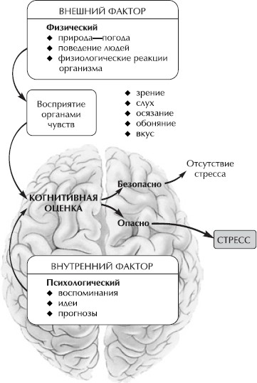
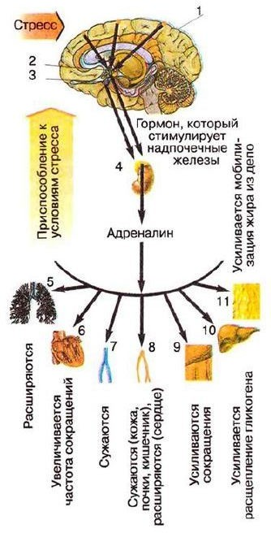

Интеллектуальные признаки стресса:
Внимание: трудность сосредоточения, повышенная отвлекаемость, сужение поля внимания;
Память: ухудшение показателей оперативной памяти, проблемы с воспроиз- ведением информации;
Мышление: нарушение логики, сбои в вычислениях, снижение творческого потенциала.
Таким образом, для преодоления когнитивных трудностей выпускников необ- ходимо двигаться в двух направлениях:
- осваивать навыки работы с тестами (знание материала и умение работать с тестовым материалом);
- помогать выпускнику вырабатывать индивидуальную стратегию деятельно- сти, т.е. совокупность приемов и способов, которые позволят ему добиться наи- лучших результатов на экзамене.

Тренинг стрессоустойчивости для педагогов
«Формула удачи» [13]

Цель: снятие эмоционального напряжения и укрепление психологического здоровья.
Количество участников: от 10 до 12 человек.
Оборудование и материалы: компьютер с интерактивной доской, музыкаль- ное сопровождение, полоски цветной бумаги, пластилин, цветные карандаши, мел- ки, открытки либо картинки с разнообразной тематикой, бумага формата А4.
Форма проведения: круг, возможность свободного перемещения по комнате, принятия удобного положения тела во время релаксации.

Ход работы
Звучит расслабляющая музыка. Участники тренинга заходят в кабинет, под- ходят к столу и выбирают любую полоску бумаги для определения своего самочув- ствия и настроения: синюю, фиолетовую, зеленую, красную, коричневую, желтую, серую, черную. Далее все рассаживаются по кругу.

Введение в занятие
В нашей жизни большое место занимает принцип недостаточности. Нам не хватает времени на встречи, ласку и внимание друг к другу. Мы все время бежим, торопимся, часто ничего не замечая вокруг... Давайте же на миг остановим этот бег и пообщаемся. Быть может, в последнее время вас что-то тревожит? Или вы чувст- вуете усталость? Даже незначительные события выводят вас из равновесия?
Если вы ответили «да» на несколько вопросов, то сегодня следует поговорить о том, что природа одарила человека способностью к саморегуляции, то есть никто иной, а только вы сами можете управлять своим эмоциональным состоянием.
Чтобы начать плодотворную работу, давайте попробуем объяснить, почему именно определенному цвету вы отдали предпочтение при выборе, что он для вас значит.
После высказываний участников тренинга психолог поясняет значение пред- ложенных для выбора цветов:
  - синий цвет — спокойствие, удовлетворенность, умение сопереживать, дове- рие, преданность;
  - фиолетовый — тревожность, страх, огорчение;
  - зеленый — уверенность, настойчивость, упрямство, потребность в самоува- жении;
  - красный — агрессивность, возбуждение, стремление к успеху, желание вла- ствовать и действовать, добиваясь успеха;
  - коричневый — цвет покоя и стабильности, необходимость в домашнем уюте;
  - желтый — активность, веселость, стремление к общению, ожидание сча-

стья;

- серый — тревожность и негативное состояние;
- черный — защищенность, скрытость, желание уйти в свой внутренний мир.

Упражнение «Визитка»

Участники занятия на листочках с именами пишут слово, которое отражает их характер, темперамент, стиль жизни и начинается на первую букву их имени. Ви- зитки прикрепляются на грудь для выполнения дальнейших упражнений.
Психолог: Для грамотной работы со своим внутренним миром очень важно уметь определять свое эмоциональное состояние и правильно проживать разнооб- разные эмоции. С этой целью можно использовать различные упражнения, помо- гающие проанализировать собственное психологическое состояние.

Упражнение «Закончи предложение»
Психолог предлагает участникам тренинга незаконченные предложения, спе- цифичные для проблематики группы:
Я люблю... Меня радует.
Мне грустно, когда. Я сержусь, когда.
Я горжусь собой.
То, как участник занятия заканчивает предложение, помогает психологу вы- явить его иррациональные представления, способы решения проблем, аффектив- ные и поведенческие реакции. В процессе обсуждения ведущий помогает участни- кам распознать свое эмоциональное состояние и конструктивно с ним работать.

Упражнение «Игра в чувства»
Психолог предлагает участникам занятия карточки с четырьмя пустыми мас- ками, в которых надо изобразить любые эмоции по собственному желанию, вклю- чая и эмоциональное состояние в ситуации «здесь и теперь». Далее участники ана- лизируют полученные рисунки, определяя, в каком эмоциональном состоянии они чаще находятся в последнее время.

Упражнение «Пластилиновые чувства»
Психолог предлагает при помощи пластилина вылепить свое эмоциональное состояние с закрытыми глазами, пытаясь при этом осознать свои ощущения и мыс- ли. Далее можно поговорить со своим состоянием, высказать ему все, что хочется, и трансформировать его в какое захочется.
После лепки участники могут поделиться на группы и создать групповую композицию на заданную тему за установленный срок. Предлагаемая техника мо- жет с успехом применяться для профилактики и преодоления синдрома профес- сионального выгорания.

Упражнение «Лес чудес»
Участники выстраиваются друг напротив друга, образуя между собой некую
«тропинку», пройдя по которой усталый путник набирается сил и энергии. «Де- ревья» своими ветвями-руками поглаживают путника по спине, голове, дают ему энергетический заряд.

Упражнение «Круг силы»
Участники становятся в круг и берут друг друга за руки. Ведущий говорит, что посылает по цепочке энергию добра, положительных эмоций, хорошего на- строения. Каждый из участников, стоя в круге, передает друг другу какое-либо по- желание.

Релаксация
Устройтесь поудобнее, займите такое положение, которое кажется вам наибо- лее комфортным. Закройте глаза и до конца упражнения не открывайте их и не ше- велитесь.
Прислушайтесь к своему дыханию, оно ровное и спокойное. Вдох... Выдох...
Ваше тело начинает постепенно расслабляться. Вы чувствуете, как исчезает напряжение в мышцах. С каждым произносимым словом каждый мускул тела все более наполняется ощущением покоя и приятной вялости. Ваше дыхание ровное, спокойное. Воздух свободно заполняет легкие и легко покидает их. Вы слушаете свое дыхание, оно глубокое, расслабляющее... Сердце бьется четко, ритмично.
Ваше тело наслаждается полным покоем... Напряжение спадает, растворяется, уходит... Усталость улетучивается... Вас наполняет сладостное ощущение отдыха, расслабленности, покоя... Покоя, наполняющего вас новыми силами, свежей и чис- той энергией...
Вы расслаблены и свободны. Вы можете оказаться там, где вам хочется быть. Там, где хорошо. Отправляйтесь в свое любимое место, место, которое дарит вам радость, покой, расслабление. Посмотрите, что находится около вас, какие цвета вы видите, какой запах чувствуете, какие звуки слышите... Поднимите голову вверх, посмотрите, на вас светит яркое солнце... Оно согревает вас своими горячи- ми лучами, дарит тепло, уют, ласку... Солнце проникает в вас, вот оно уже внутри вас... Вы сами — солнце... Вы чувствуете, как его лучи струятся по вашему телу, и вы наполняетесь энергией, силой, радостью, вы чувствуете, что все можете... Ваше дыхание ровное, спокойное, сердце бьется четко и ритмично...
Вы постепенно возвращаетесь обратно в реальность. Откройте глаза. Потяни- тесь. Вы бодры и полны сил.
А теперь попробуйте нарисовать, что вы увидели, поделитесь своими ощуще- ниями с группой.

Положительные установки
Для глубинной работы над стрессовыми состояниями необходимо посмот- реть, с какими установками вы идете по жизни, на что больше обращаете внима- ние. Ваш стакан наполовину полон или наполовину пуст? Известно, что мысли ма- териальны, и на какие мысли и поступки мы себя настраиваем, то и получаем.

Метафорические картинки
На столе у ведущего разложены картинки с разнообразными изображениями. Участникам предлагается выбрать по одной понравившейся картинке и рассказать небольшую историю от ее имени. Например: «Я — шарик. Люблю парить в возду- хе...» Далее ведущий предлагает сочинить сказку с героями метафорических кар- тинок, построив ее таким образом, чтобы в сказке был положительный финал.

Создание положительных аффирмаций
Попробуем поменять свои установки и облечь их в позитивные мысли, соз- дать собственный код удачи и жизненного успеха.
Я верю в свои силы.
Я знаю, что смогу преодолеть это препятствие. Я открыт (открыта) миру, и он добр ко мне.
Я достоин (достойна) счастья и удачи.

Бог любит меня.
Я благодарен (благодарна) за все хорошее, что у меня есть, и за все, что будет.

Формула удачи на сегодня
Именно сегодня!
Я принимаю ту жизнь, которая меня окружает. Именно сегодня!
Я забочусь о своем организме. Именно сегодня!
Я уделяю внимание развитию своего ума. Именно сегодня!
Я ко всем доброжелательно настроен (а). Именно сегодня!
Я намечаю программу своих дел. Именно сегодня!
Я люблю и верю, что те, кого я люблю, любят меня. Итак, мой лучший день — сегодня!

Корзина советов «Как преодолеть стресс?»
Каждый участник берет из корзинки по одной карточке, зачитывает рекомен- дации о способах преодоления стресса и комментирует, как бы он мог ис- пользовать этот способ в своей жизни.
Например:
Регулярно высыпайтесь.
Попробуйте говорить и ходить медленнее. Больше гуляйте на свежем воздухе.
Ведущий просит участников поделиться своими приемами, которые помогают им выходить из стрессовых ситуаций.

Рефлексия «Радуга»
Звучит спокойная музыка.
Участникам тренинга предлагается для просмотра презентация «Радуга», со- стоящая из цветных картинок разнообразных ярких оттенков. После просмотра презентации ведущий предлагает участникам нарисовать абстрактное изображение своего эмоционального состояния.
Участники переносят свое настроение на бумагу, как будто материализуя его. Затем на обратной стороне рисунка надо написать 8-10 слов, отражающих настрое- ние. Долго размышлять не нужно, следует писать те слова, которые сразу приходят в голову.
Когда упражнение закончено, участники делятся своим настроением и отме- чают ощущения от работы с помощью следующих предложений:
- самым полезным для меня было...
- мне понравилось…
- я хотел (хотела) бы изменить…

Психолог: В сложной жизненной ситуации предпочитайте активно действо- вать, а не переживать. Позитивно и доброжелательно относитесь ко всему окру- жающему: к людям, к природе, к миру.
Благодарю всех за работу!

